Приложение 8
Регламент соревнований «Траектория»
(старшая категория)
Условия состязания
За наиболее короткое время робот должен, двигаясь по черной линии траектории добраться от места старта до места финиша. Порядок прохождения траектории будет определен главным судьей соревнований в момент старта тренировок команд (не менее чем за час до состязания).
На прохождение дистанции дается максимум 2 минуты.
Во время проведения попытки операторы команд не должны касаться роботов.
Если робот не преодолеет всю траекторию, то ему за прохождение каждого препятствия засчитывается:
- Перекресток, поворот 90 градусов – 10 балов;
- Черный квадрат с белой линией на нем – 20 баллов;
- Черный квадрат с белым перекрестком – 30 баллов;
- Прерывистая линия из кружков – 50 баллов.

Игровое поле
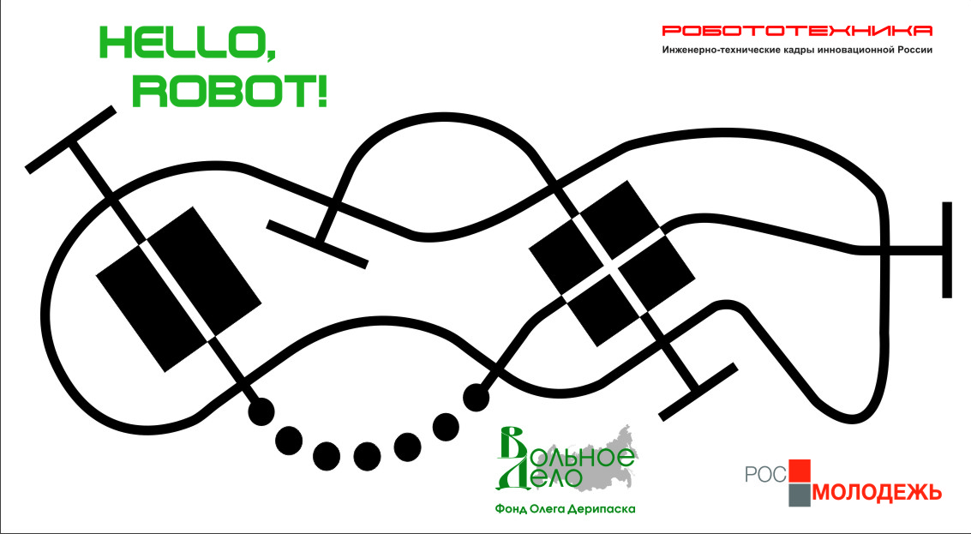

Размеры игрового поля 1200х2000 мм.
Поле представляет собой белое основание с черной линией траектории.
Линии на поле могут быть прямыми, дугообразными. Линии могут пересекаться и при этом образовывать прямой угол. На линии встречаются черные квадраты с нанесенной на них белой линией и белым перекрестком.
Толщина черной линии 18-25 мм.
Робот
Максимальный размер робота 25 х 25 х 25 см.
Во время попытки робот может менять свои размеры, но исключительно без вмешательства человека. Робот должен быть автономным.

Правила отбора победителя
- В зачет принимается лучший результат (время или очки) из двух попыток.
- Если во время попытки робот съедет с черной линии, т.е. окажется всеми колесами (или другими деталями, соприкасающимися с полем) с одной стороны линии, то робот будет дисквалифицирован.
- Победителем будет объявлен робот, потратившая на преодоление дистанции наименьшее время.
- Если такие команды не определяться, то победителем будет выбрана команда, получившая максимум очков.

